**PENDAHULUAN**

Pada bab ini menjelaskan latar belakang, rumusan masalah, tujuan, manfaat, ruang lingkup, metodologi penelitian, dan sistematika penulisan terkait pembuatan sistem *e-commerce* penyewaan tempat olahraga.

## LATAR BELAKANG

Badan Pusat Statistik (2019) menyatakan bahwa penduduk Indonesia berusia 5 tahun ke atas yang berolahraga sebesar 35.70 persen di tahun 2018, sedangkan di tahun 2015 sebesar 31.69 persen. Artinya masyarakat Indonesia telah menyadari pentingnya berolahraga dalam beberapa tahun terakhir. Di sisi lain, ketersediaan tempat olahraga di desa/kelurahan Indonesia semakin banyak. Banyaknya desa/kelurahan menurut ketersediaan tempat penyewaan tempat olahraga meningkat dari yang awalnya sebanyak 6.939 desa di tahun 2014 menjadi 12.482 desa di tahun 2018, data dari Badan Pusat Statistika (2019).

Kurangnya lahan olaharaga di rumah, menyebabkan masyaraka cenderung malas untuk melakukan aktivitas olahraga di rumah. Sehingga solusi bagi masyarakat yang tidak dapat berolahraga di rumah dengan menyewa tempat olahraga. Meskipun begitu terdapat beberapa masalah dari penyewa dan pemilik tempat olahraga. Misalnya saat tempat olahraga yang dituju sudah penuh maka calon penyewa terkadang bingung untuk mendapatkan alternatif tempat olahraga yang tersedia. Kurangnya informasi yang lengkap terkait jasa penyewaan tempat olahraga seperti jadwal yang tersedia, harga sewa, dan lokasi menjadi masalah bagi calon penyewa. kemudian untuk mendapatkan tempat olahraga yang diharapkan, calon penyewa harus membandingkan satu tempat olahraga dengan tempat olahraga lain.

Selain itu, dari pemilik tempat olahraga akan mendapatkan masalah ketika banyak calon penyewa yang melakukan panggilan. Pemilik tempat olahraga harus memberikan informasi mengenai tempat olahraga kepada calon penyewa setiap kali ada calon penyewa yang melakukan panggilan. Serta masih terdapat pemilik tempat olahraga yang mencatat secara manual ketika ada penyewa yang memesan tempat olahraga. (Zein et al., 2019) menyatakan bahwa sistem yang dipakai penyewaan tempat olahraga adalah sistem per satu jam di mana terdapat perbedaan harga sewa tempat olahraga pada hari dan jam tertentu, hal tersebut dapat menjadi masalah dalam manajemen penjadwalan dan penentuan harga sewa

Pada sistem ini terdapat beberapa macam jenis tempat olahraga yang dapat di sewa di Kota Suarabaya. Yang pertama terdapat tempat futsal, tempat tenis, tempat basket dan yang terakhir tempat badminton. Di dalam sistem ini terdapat keterangan seperti waktu, tanggal, hari, harga dan lokasi di setiap tempat, di mana akan di jelaskan tempat mana yang tersedia dan tempat mana sudah di pesan. Sehingga sangat memudahkan para penyewa dalam melakukan penyewaan.

Algoritma yang akan di gunakan dalam membangun sistem penyewaan tempat olahraga ini adalah algortima *item-based collaborative filtering.* Alasan penulis memilih metode *­item-based collaborative filtering* karena dari beberapa jurnal yang menjadi acuan dalam penelitian ini komputasi *­item-based collaborative filtering* diketahui lebih ringan dibandingkan dengan user*-based collaborative filtering* (Dwicahya, 2018). dengan meggunakan algoritma tersebut mendapat hasil yang akurat dan baik.Algoritma ini bertujuan sebagai sistem rekomendasi membantu pengguna untuk mengidentifikasi sesuai dengan kebutuhan, kesenangan, dan keinginan user. Sistem rekomendasi akan membimbing user untuk menemukan jenis tempat olahraga yang relevan.

Sehingga, berdasarkan permasalahan yang dibahas sebelumnya dapat menjadi peluang dibuatnya sistem yang diharapkan dapat menyelesaikan permasalahan tersebut. Sistem dapat membantu calon penyewa untuk mencari tempat olahraga lain ketika tempat olahraga yang dituju sudah penuh. Metode *Item-based Collaborative Filtering* bertugas dalam membantu dalam merekomendasikan tempat olahraga di wilayah Surabaya dengan pendekatan item dan tempat. Kemudian dalam proses pembayaran sistem terhubung dengan *payment gateway* yang disediakan oleh pihak ketiga yaitu Midtrans di mana, diharapkan dapat membantu proses pembayaran dengan aman dan mudah bagi semua orang. Selain itu, sistem dapat membantu pemilik tempat olahraga dalam manajemen penjadwalan pada tempat olahraga yang dimiliki.

## RUMUSAN MASALAH

Permasalahan yang akan dipecahkan dalam tugas akhir ini dapat dirumuskan sebagai berikut, yaitu “Bagaimana cara merancang bangun sistem *e-commerce* penyewaan tempat olahraga?”.

## TUJUAN

Pembuatan tugas akhir ini bertujuan untuk membuat sistem informasi yang dapat membantu penyewa untuk menyewa berbagai jenis tempat olahraga yang sesuai dengan kebutuhannya.

## MANFAAT

Manfaat yang di harapkan dengan dibuatnya sistem ini untuk user :

* Membantu user untuk menyewa tempat olahraga dengan mudah.
* Membantu user untuk mendapatkan informasi harga sewa, lokasi, dan jadwal yang tersedia pada jasa penyewaan tempat olahraga dengan mudah.
* Membantu user membandingkan jasa penyewaan tempat olahraga untuk mendapatkan yang terbaik.

Manfaat yang di harapkan dengan dibuatnya sistem ini untuk mitra:

* Membantu jasa penyewaan tempat olahraga untuk mempromosikan tempat olahraganya agar dapat menjangkau pelanggan yang lebih luas.
* Membantu jasa penyewaan tempat olahraga untuk menyampaikan informasi kepada pelanggan dengan mudah.
* Membantu jasa penyewaan dalam melakukan transaksi dengan user

## RUANG LINGKUP

Pada bagian ini berisi batasan-batasan pengerjaan tugas akhir ini sehingga yang dibuat tidak terlalu luas, yang dirinci sebagai berikut:

1. Sistem yang dibuat merupakan aplikasi berbasis web, di mana menggunakan bahasa pemograman *Hypertext Preprocessor* (PHP) dengan *framework laravel*
2. Sistem menyimpan data di *database MySQL*
3. Jasa penyewaan tempat olahraga yang menjadi objek penelitian merupakan usaha yang tidak melanggar aturan-aturan di Indonesia dan berada di Kota Surabaya.
4. Jenis tempat yang di sewakan terdapat 4 yaitu tempat tenis, tempat futsal, tempat basket dan tempat badminton.
5. Sistem menggunakan algoritma *Item Based-Collaborative Filtering* dalam proses memberikan rekomendasi tempat olahraga sesuai dengan kebutuhan yang di butuhkan oleh user.

## METODOLOGI

Beberapa rencana kegiatan yang akan dilakukan dalam pembuatan tugas akhir ini adalah sebagai berikut:

1. Persiapan

Pada tahap persiapan dilakukan pengumpulan data dari beberapa sumber yang tersedia untuk mendapatkan informasi yang relevan dan akurat sehingga akan menghasilkan sistem yang efektif. Serta dapat menghasilkan sistem informasi yang bermanfaat bagi masyarakat.

1. Analisis

Pada tahap analisis dilakukan analisis untuk mencari data yang dapat dipakai dalam pembuatan sistem ini. Data yang diambil akan digunakan untuk kebutuhan sistem dalam memecahkan permasalahan yang diketahui.

1. Desain

Pada tahap desain dilakukan pembuatan gambaran sistem yang akan dibuat. Terdapat desain *database* yang digunakan untuk menyimpan data pada sistem ini. Membuat *Business Process and Notation* (BPMN) untuk mengetahui alur proses setiap fitur yang ada di sistem ini secara detail. Membuat antarmuka yang mudah digunakan oleh pengguna.

1. Implementasi

Pada tahap implementasi dilakukan pembuatan sistem penyewaan tempat olahraga. Sistem tersebut dibuat berbasis web*,* dan menggunakan *database MySql*. Serta sistem yang dibuat sesuai dengan hasil analisa yang sudah dilakukan dan sesuai dengan desain yang sudah dibuat sebelumnya.

1. Uji coba dan evaluasi

Pada tahap uji coba dan evaluasi dilakukan pengujian terhadap sistem yang telah dibuat untuk memastikan tidak ada *bug* atau *error* pada sistem ini. Jika masih terdapat *error* atau *bug* pada sistem akan dilakukan perbaikan dan melakukan pengujian ulang hingga tidak terdapat *bug* atau *error*. Pada tahap evaluasi, penggunaakan digunakan untuk mencoba sistem dan memberikan penilaian pada semua fitur yang tersedia.

1. Penyusunan laporan

Pada tahap penyusunan laporan melakukan pembuatan laporan dokumentasi sistem. Dokumentasi ini dibuat dengan tujuan memberikan penjelasan dan gambaran supaya mudah dipahami oleh pembaca. Dokumentasi sistem terdiri dari panduan pengguna atau panduan penggunaan sistem, penjelasan terkait fitur yang tersedia dalam sistem, dan struktur tentang sistem yang dibuat.

## SISTEMATIKA PENULISAN

Pada bagian ini membahas sistematika penulisan pada tugas akhir ini, berikut sistematika penulisan yang digunakan:

1. Bab 1: Pendahuluan

Pada bagian bab ini menjelaskan rumusan masalah, tujuan, manfaat, ruang lingkup, rencana kegiatan, dan sistematika penulisan dalam pembuatan sistem *e-commerce* penyewaan tempat olahraga.

1. Bab 2: Tinjauan Pustaka

Pada bab ini menjelaskan teori-teori yang digunakan dalam pembuatan sistem *e-commerce* penyewaan tempat olahraga. Teori yang digunakan, yaitu algoritma *Item-Based Collaborative Filtering.* Bahasa pemrograman yang di gunakan *Hypertext Preprocessor* dan untuk *interface* nya *menggunakan Application Interface Programming.*

1. Bab 3: Analisis Sistem

Pada bab ini menjelaskan mengenai analisis sistem yang diperlukan dalam pembuatan sistem *e-commerce* penyewaan tempat olahraga. Analisis sistem mencangkup analisis kondisi saat ini, analisis permasalahan, dan analisis kebutuhan sistem.

1. Bab 4: Desain Sistem

Pada bab ini membahas mengenai desain sistem berdasarkan hasil analisis yang dijelaskan pada bab sebelumnya, Desain sistem yang dijelaskan meliputi desain *Entity Relationship Diagram* (ERD), *Business Process Model and Notation* (BPMN), kamus data, dan *User Interface* (UI).

1. Bab 5: Implementasi Sistem

Pada bab ini menjelaskan mengenai implementasi dari desain sistem yang sudah dibuat pada bab sebelumnya. Implementasi sistem yang dibuat berdasarkan hasil analisis sistem dan desain sistem. Pada bab ini berisi pemetaan ERD, penjelasan dari beberapa potongan program yang dibuat, dan penjelasan dari UI.

1. Bab 6: Uji Coba dan Evaluasi

Pada bab ini menjelaskan mengenai hasil uji coba dan evaluasi terkait sistem yang sudah dibuat. Uji coba akan dilakukan dengan tahap verifikasi dan validasi. Tahap verifikasi dilakukan dengan memastikan setiap proses yang dibuat sudah benar, sehingga dapat digunakan oleh pengguna. Tahap validasi dilakukan dengan meminta pengguna untuk mencoba sistem yang sudah dibuat sesuai dengan peran pengguna.

1. Bab 7: Kesimpulan dan Saran

Pada bab ini membahas mengenai kesimpulan dan saran. Kesimpulan didapatkan dari hasil yang sudah dikerjakan pada bab sebelumnya. Sedangkan saran ditujukan untuk pengembangan sistem selanjutnya. Kesimpulan dan saran diharapkan dapat bermanfaat bagi peneliti yang ingin mengembangkan sistem.

**LANDASAN TEORI DAN TINJAUAN PUSTAKA**

Dalam melakukan penelitian dan mencari solusi dari masalah diperlukan teori-teori yang dapat membantu dalam melaksanakan penelitian atau menyelesaikan permasalahan. Pada bab ini menjelaskan teori-teori yang digunakan dalam pembuatan sistem *e-commerce* penyewaan tempat olahraga. Berikut teori-teori yang digunakan, yaitu bahasa pemrograman *dart*, *Application Interface Programming*, dan algoritma *Levensthein Distance*.

## Landasan Teori

## Algoritma *Item-Based Collaborative Filtering*

Tahap awal dari metode *Item-Based Collaborative Filtering* adalah menghitung nilai kemiripan di antara item yang telah dirating oleh user, bentuk penilaian dari user sendiri biasanya berupa rating dalam skala tertentu. Metode *Item-Based Collaborative Filtering* memanfaatkan rating atau catatan transaksi dalam membuat rekomendasi. Pada metode ini korelasi yang dicari adalah item yang telah dirating oleh user, kemudian sejumlah item lainya yang berkorelasi dijadikan sebagai top-N daftar rekomendasi. Motivasi kunci dibalik metode ini adalah user akan cenderung menyukai item yang sejenis atau mempunyai korelasi dengan item yang telah disukainya.

## *Mean Absolute Error* (*MAE*)

MAE bertujuan untuk menghitung nilai kemiripan di antara dua item dan bertujuan untuk mengukur kesalahan dalam peramalan dan menilai kinerja dari suatu algortima.

$MAE= \frac{\sum_{u=1}^{N}{|P_{u,k}-R_{u,k}|}}{N}$ (2.1)

Keterangan :

$P_{u,k}$ = Prediksi rating user u untuk item k

$R_{u,k}$ = Nilai rating yang di berikan user u untuk item k

N = Jumlah user

## *Pearson Correlation-Based Similarity*

Algoritma *Pearson Correlation-Based Similarity* merupakan perhitungan berbasis korelasi sesuai seperti namanya, di mana algoritma ini banyak di gunakan untuk perhitngan nilai *similarity*. Pada metode ini akan mengukur seberapa besar hubungan linear antar dua variabel. Koefisien Korelasi *Pearson* berasal dari model regresi linier yang memiliki asumsi yaitu hubungan antara dua variabel harus linier dengan kesalahan harus independen dan memiliki distribusi probabilitas dengan *mean* 0 dan *varians.*

(2.2)

Keterangan :

$sim(k,l)$ = Nilai similarity antara item k dan item l

$R_{k}$ dan $R_{l}$ = Rating rata – rata pada item k dan item l

$R_{u,k}$ dan $R_{u,l}$ = rating oleh user u kepada item k dan item l dan m adalah jumlah total user

## Tinjauan Pustaka

1. **Penelitian sebelumnya membahas tentang sistem rekomendasi buku online menggunakan metode *Collaborative Filtering***

Penelitian yang berjudul sistem rekomendasi buku online menggunakan metode *Collaborative Filtering* (Irfan, Dwi & Hastarita, 2014). Hasil dari penelitian ini nilai yang di dapatkan pada perhitungan MAE (Mean Absolute Error) pada uji coba 1 rata rata (1,064) lebih kecil daripada uji coba 2 (1,21), uji coba 4 (2,474) dan uji coba 5 (3,526). Hal ini menunjukkan bahwa semakin banyak jumlah data yang digunakan dan jika terdapat user yang belum pernah merating, maka sistem yang dihasilkan relatif tidak akurat dan menghasilkan rekomendasi yang buruk jika menggunakan *Collaborative Filtering.*

1. **Penelitian sebelumnya membahas tentang implementasi metode *Item-Based Collaborative Filtering* dalam pemberian rekomendasi calon pembeli aksesoris smartphone.**

Pada jurnal ini di lakukan oleh Prasetyo, Haryanto, Astuti, Astuti E, Rahayu (2019). Di dalam jurnal ini sistem yang akan di rancang berguna untuk mencari rating tiap item dan menghitung nilai *similarity* menggunakan persamaan *Pearson Correlation-Based Similarity*. Kemudian nilai dari hasil perhitungan *similarity* akan digunakan untuk menghitung nilai prediksi tiap produk dengan menggunakan persamaan *weighted average of deviation*. Hasil dari penelitian yang telah di lakukan di dapatkan nilai rata-rata MAE 0,572039 namun untuk proses eksekusi, waktu yang dibutuhkan cukup lama yaitu 6,4 detik. Penelitian berikutnya dapat mengombinasikan pendekatan metode *Content Based Filtering* dan *Collaborative Filtering* atau disebut dengan *Item-Based Clustering Hybrid Method* (ICHM) supaya hasil yang diperoleh lebih baik dan dapat mempersingkat waktu yang dibutuhkan.

1. **Penelitian sebelumnya membahas tentang sistem rekomendasi objek wisata Yogyakarta dengan pendekatan *Item-Based Collaborative Filtering***

Penelitian yang di lakukan oleh Mahendra (2018), pada jurnal ini berisi bagaimana cara membangun sistem rekomendasi menggunakan algoritma *Item-Based Collaborative Filtering* di mana perhitungan menggunakan pendekatan *Similarity Pearson Correlation.* Dataset yang di gunakan terdapat 10 objek wisata berasal dari hasil survey berupa rating 100 *user*. Untuk menghitung kesalahan hasil prediksi menggunakan MAE (*Mean Absolute Error*). Hasil akhir dari penelitian ini di dapatkan cukup akurat dalam memprediksi rating objek wisata, dengan maksimum *neighbor 6* metode *Item-Based Collaborative Filtering* dapat memprediksi rating paling baik dengan MAE sebesar 0,6254.

Dari beberapa jurnal yang telah di bahas di atas akan dijadikan referensi dan pondasi dalam menyelesaikan penelitian ini. Di mana mempermudah dalam membangun dan mengembangkan sebuah sistem penyewaan tempat olahraga ini.

# 

**ANALISIS SISTEM**

Pada bab ini menjelaskan mengenai analisis sistem yang diperlukan dalam pembuatan sistem *e-*commerce penyewaan tempat olahraga. Analisis sistem mencangkup analisis kondisi saat ini, analisis permasalahan, dan analisis kebutuhan sistem. Pada analisis kondisi saat ini dilakukan dengan cara menyebarkan kuesioner, dan pengamatan terhadap aplikasi sejenis.

## ANALISIS KONDISI SAAT INI

Dalam pembuatan sistem *e-commerce* diperlukan informasi mengenai kondisi saat ini. Untuk mendapatkan informasi tersebut, dilakukan dengan menyebarkan kuesioner secara daring dan pengamatan terhadap beberapa aplikasi sejenis.

### Kuesioner

Kuesioner disebar secara daring kepada teman, keluarga, dan kelompok olahraga di media sosial. Kuesioner ini dilakukan untuk mendapatkan informasi dari masyarakat mengenai kondisi saat ini. Hasil dari kuesioner ini dapat membantu dalam pembuatan sistem penyewaan tempat olahraga. Berikut ini merupakan hasil dari kuesioner yang telah disebarkan:

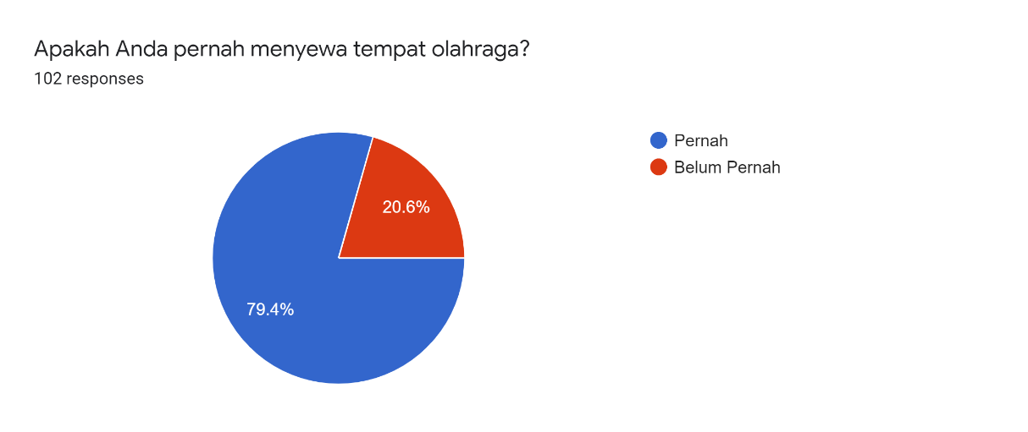**Gambar 3.1 Representasi Hasil Kuesioner nomor 1 dalam Diagram Pie**

Pada Gambar 3.1 sebagian besar responden (79.4%) pernah menyewa tempat olahraga. Selanjutnya (20.6%) responden belum pernah menyewa tempat olahraga. 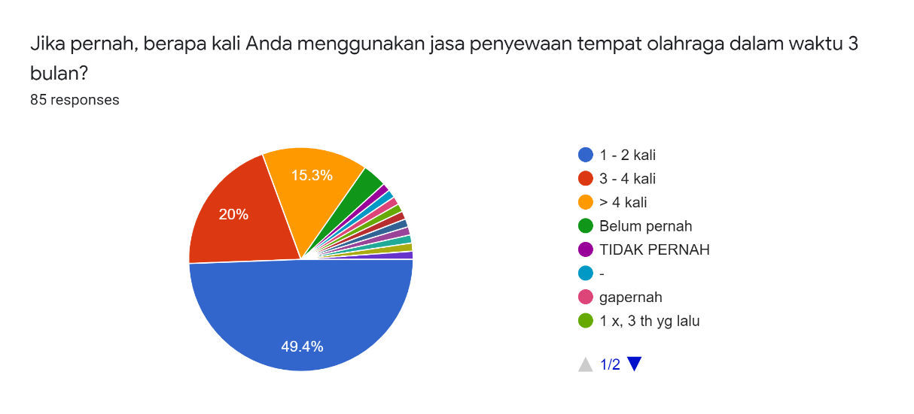

**Gambar 3.2 Representasi Hasil Kuesioner nomor 2 dalam diagram Pie**

Pada Gambar 3.2 (49.4%) responden memilih 1-2 kali, (20%) responden memilih 3-4 kali, dan (15.3%) responden memilih lebih dari 4 kali. Dari data tersebut dapat disimpulkan bahwa sebagian besar responden yang pernah menyewa tempat olahraga menggunakan jasa penyewaan tempat olahraga 1 sampai 2 kali 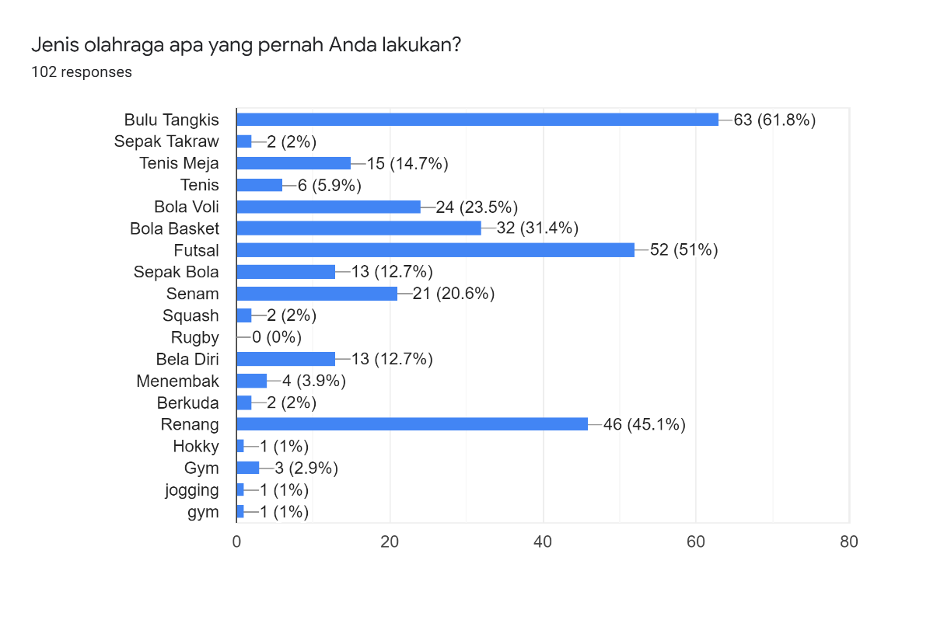dalam 3 bulan.

**Gambar 3.3 Representasi Hasil Kuesioner nomor 3 dalam Diagram Bar**

Pada Gambar 3.4 untuk mengetahui jenis olahraga yang pernah dilakukan oleh responden. Dari data yang didapat (61.8%) responden menjawab bulu tangkis, (51%) responden menjawab futsal, (45.1%) responden menjawab renang, (31.4%) responden menjawab bola basket, (23.5%) responden menjawab bola voli, (20.6%) responden menjawab senam, (14.7%) responden menjawab tenis meja, (12.7%) responden menjawab sepak bola, (12.7%) responden menjawab bela diri, dan (5.9%) responden menjawab tenis.

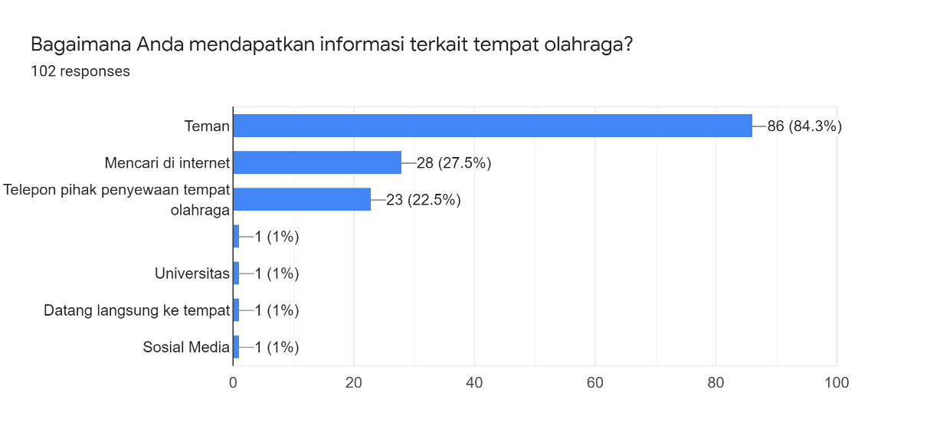

**Gambar 3.4 Representasi Hasil Kuesioner nomor 4 dalam Diagram Bar**

Pada Gambar 3.4 untuk mengetahui bagaimana responden mendapatkan informasi mengenai tempat olahraga. Dari data yang didapat (84.3%) responden mengetahui dari teman, (27.5%) responden mengetahui dari mencari di internet, (22.5%) responden mengetahui dari menghubungi pihak penyewaan tempat olahraga melalui telepon seluler, (1%) responden mengetahui dari sosial media, dan (1%) responden mengetahui dengan datang langsung ke tempat. 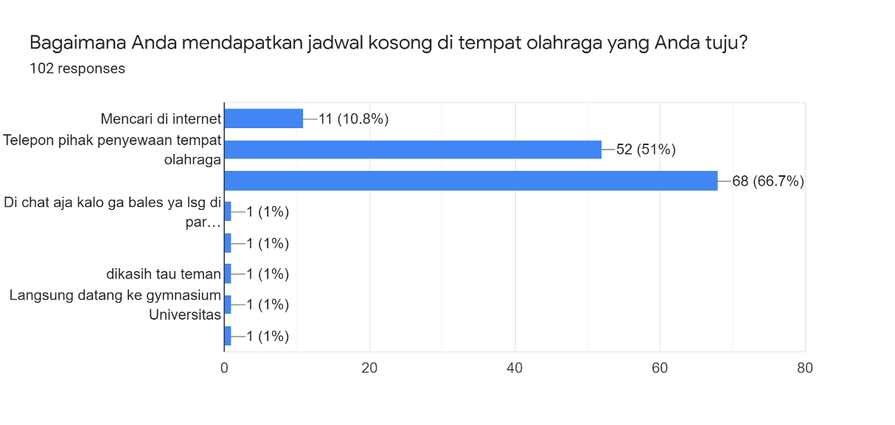

**Gambar 3.5 Representasi Hasil Kuesioner nomor 5 dalam Diagram Bar**

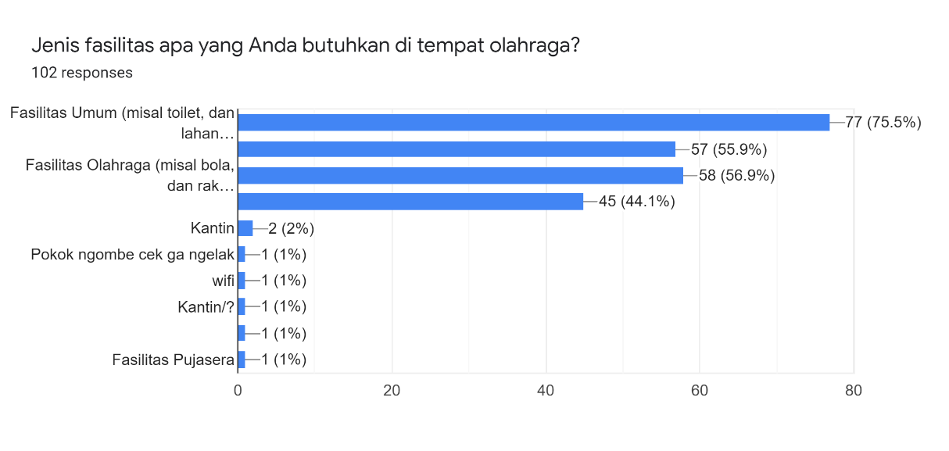Pada Gambar 3.5 untuk mengetahui bagaimana responden mendapatkan jadwal kosong di tempat olahraga yang dituju. Dari data yang didapat (66.7%) responden mendapatkan dari datang ke lokasi dan tanya ke karyawan yang bekerja, (51%) responden mendapatkan dari telepon pihak penyewaan tempat olahraga, dan (10.8%) responden mendapatkan dari mencari di internet.

**Gambar 3.6 Representasi Hasil Kuesioner nomor 6 dalam Diagram Bar**

Pada Gambar 3.6 untuk mengetahui jenis fasilitas yang dibutuhkan di tempat olahraga didapatkan hasil (75.5%) responden menjawab fasilitas umum, (56.9%) responden menjawab fasilitas olahraga, (55.9%) responden menjawab fasilitas sosial, dan (44.1%) responden menjawab fasilitas kesehatan.

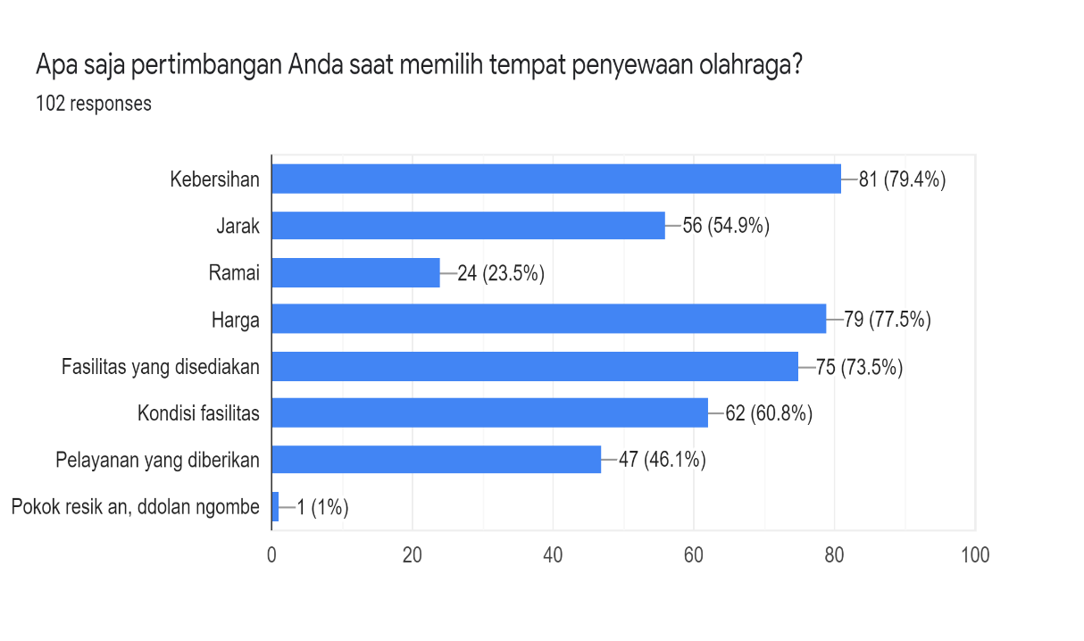

**Gambar 3.7 Representasi Hasil Kuesioner nomor 7 dalam Diagram Bar**

Pada Gambar 3.7 untuk mengetahui pertimbangan responden dalam memilih tempat penyewaan olahraga. Sehingga dari data yang didapat (79.4%) responden memilih kebersihan, (77.5%) responden memilih harga, (73.5%) responden memilih fasilitas yang disediakan, (60.8%) responden memilih kondisi fasilitas, (54.9%) responden memilih jarak, (46.1%) responden memilih pelayanan yang diberikan, dan (23.5%) responden memilih ramai. 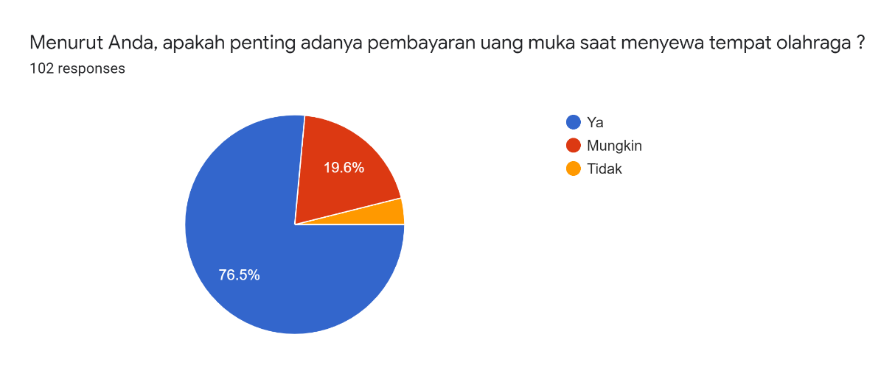

**Gambar 3.7 Representasi Hasil Kuesioner nomor 7 dalam Diagram Pie**

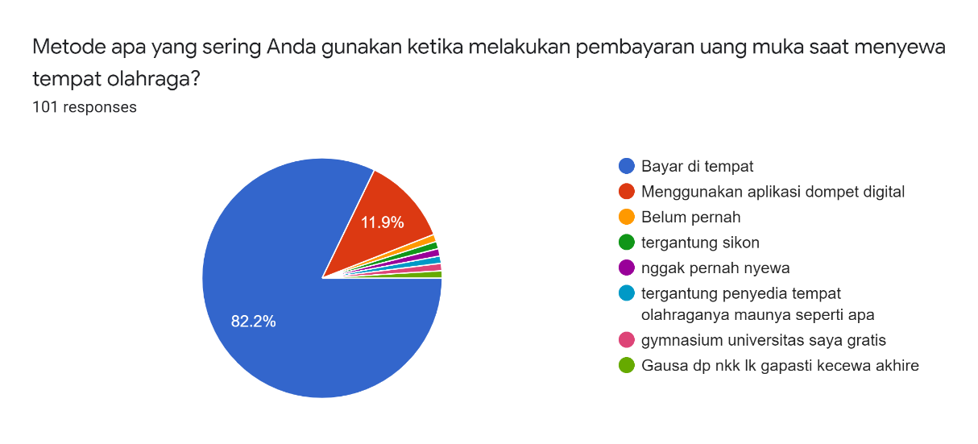Pada Gambar 3.7 untuk mengetahui pentingnya pembayaran uang muka saat menyewa tempat olahraga. Dari data yang didapat (76.5%) responden memilih ya, (19.6%) responden memilih mungkin, dan (3.9%) responden memilih tidak.

**Gambar 3.8 Representasi Hasil Kuesioner nomor 8 dalam diagram Pie**

Pada Gambar 3.8 untuk mengetahui metode yang sering digunakan ketika melakukan pembayaran uang muka saat menyewa tempat olahraga. Dari data yang didapat (82.2%) responden menjawab bayar di tempat, dan (11.9%) responden memilih menggunakan aplikasi dompet digital.

Dari hasil kuesioner yang telah dilakukan, dapat diambil kesimpulan bahwa responden yang pernah menyewa tempat olahraga lebih banyak daripada responden yang tidak pernah menyewa tempat olahraga. Dan dari hasil kuesioner menunjukkan bahwa responden yang pernah menyewa tempat olahraga dominan menggunakan jasa penyewaan tempat olahraga 1 sampai 2 kali dalam waktu 3 bulan. Dengan olahraga yang paling diminati oleh responden adalah bulu tangkis. Kemudian dari hasil kuesioner menunjukkan bahwa responden mendapatkan informasi terkait tempat olahraga dari teman dan mencari di internet. Dan responden mendapatkan informasi jadwal kosong di tempat olahraga yang dituju dengan menghubungi jasa penyewaan tempat olahraga melalui perangkat seluler dan datang langsung ke lokasi kemudian bertanya ke karyawan yang bekerja. Fasilitas umum seperti toilet merupakan fasilitas yang paling dibutuhkan oleh responden. Calon penyewa perlu melakukan pertimbangan sebelum menyewa tempat olahraga. Kebersihan dan harga merupakan hal yang paling sering dipertimbangkan oleh responden. Pembayaran uang muka merupakan hal yang penting saat menyewa tempat olahraga. Dan metode pembayaran uang muka saat menyewa tempat olahraga yang paling sering digunakan oleh responden adalah bayar di tempat dan aplikasi dompet digital.

## ANALISIS SISTEM SEJENIS

Pada bagian ini menjelaskan hasil dari pengamatan terhadap aplikasi sejenis yang ada di Indonesia. Tujuan pengamatan untuk mengetahui fitur-fitur yang ada pada aplikasi, serta kelebihan dan kekurangan dari fitur tersebut. Pengamatan dilakukan terhadap 2 aplikasi sejenis yaitu Laparaga, dan Fibo.

### Pengamatan terhadap aplikasi Laparaga

Laparaga merupakan aplikasi yang menghubungkan antara calon penyewa dan jasa penyewaan tempat olahraga, sehingga memudahkan calon penyewa untuk melakukan komunikasi dengan jasa penyewaan tempat olahraga. Pengguna tidak perlu melakukan *login* terlebih dahulu untuk dapat mengetahui informasi terkait tempat olahraga seperti harga sewa, jadwal yang tersedia, dan lokasi. Gambar 3.9 merupakan tampilan *home* pada aplikasi Laparaga.

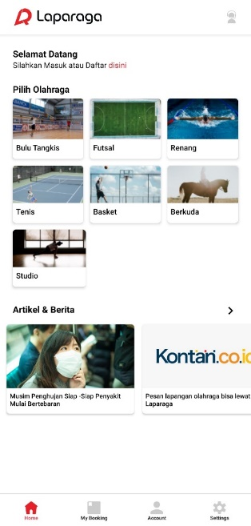

**Gambar 3.9 Halaman Awal Laparaga**

Laparaga memiliki beberapa fitur dalam aplikasinya. Berikut merupakan beberapa fitur yang terdapat dalam aplikasi Laparaga, yaitu:

* Fitur Registrasi

Fitur pendaftaran untuk pengguna apabila pengguna belum memiliki akun yang terdaftar. Dalam aplikasi Laparaga tidak terdapat pendaftaran untuk mitra, sehingga pengguna hanya dapat melakukan registrasi untuk pengguna umum. Pengguna dapat melakukan registrasi dengan menggunakan akun *gmail*, *facebook* atau dengan mengisi nama, email, kata sandi, dan nomor telepon. Dalam proses registrasi tidak ada verifikasi email atau nomor telepon. Sehingga, pengguna dapat menggunakan *email* palsu. Setelah melakukan pendaftaran, pengguna akan dialihkan ke halaman *home.*

* Fitur *Login*

Pada fitur ini pengguna perlu mengisikan email dan kata sandi. Selain itu, Pengguna tidak perlu melakukan verifikasi email atau nomor telepon. Setelah *login*, pengguna dapat menggunakan fitur-fitur yang terdapat aplikasi Laparaga seperti menyewa tempat olahraga, dan melakukan pembayaran.

* Fitur Pencarian tempat Olahraga

Jenis olahraga yang dapat dipilih oleh pengguna yaitu bulu tangkis, futsal, renang, tenis, basket, dan berkuda. Selain itu, pengguna dapat menyewa studio. Pada fitur ini tidak terdapat pencarian cepat, sehingga pengguna hanya dapat mencari tempat olahraga dengan memilih jenis olahraga terlebih dahulu. Setelah pengguna memilih tempat olahraga, pengguna dapat mengetahui informasi terkait tempat olahraga yang dipilih seperti foto tempat olahraga, nama tempat olahraga, jumlah tempat, fasilitas yang disediakan, jam operasional, peringkat dan ulasan, dan lokasi tempat olahraga. Pengguna juga dapat melihat lokasi tempat olahraga menggunakan aplikasi *gmaps*.

* Fitur Penyewaan

Fitur ini merupakan fitur untuk memesan tempat olahraga. Pengguna diharuskan untuk memilih tanggal pemesanan, nomor tempat, harga sewa, dan waktu. Waktu yang dapat disewa diberi keterangan dengan warna hitam, untuk waktu yang tidak tersedia diberi warna abu-abu, dan waktu yang dipilih oleh pengguna diberi warna merah. Pengguna dapat melihat informasi harga sewa yang berbeda pada jam dan hari tertentu. Pengguna yang belum mengisikan nomor telepon tidak bisa melanjutkan pembayaran.

* Fitur Pembayaran

Pengguna dapat melihat detail pesanan sebelum memilih metode pembayaran. Dalam detail pesanan berisi informasi total biaya, identitas pemesan, nomor tempat yang dipilih, tanggal, durasi, jam, dan kode unik pesanan. jika informasi yang ditampilkan pada detail pesanan sudah benar, pengguna dapat melanjutkan untuk memilih metode pembayaran. Metode pembayaran yang disediakan yaitu menggunakan kartu kredit, transfer yang diverifikasi secara manual, transfer *virtual account* yang dapat diverifikasi secara otomatis, pembayaran instan, dan menggunakan dompet digital. Laparaga terhubung dengan Duitku yang merupakan penyedia layanan *payment gateway*.

* Fitur *My Booking*

Pada fitur ini terdapat dua halaman yaitu riwayat pemesanan dan pemesanan dalam proses. Halaman riwayat pemesanan dan pemesanan dalam proses ditampilkan berdasarkan tanggal. Pemesanan yang belum dibayar terdapat keterangan “Pending”, sedangkan untuk pesanan yang sudah dibayar terdapat keterangan “Lunas”.

### Pengamatan terhadap aplikasi Fibo

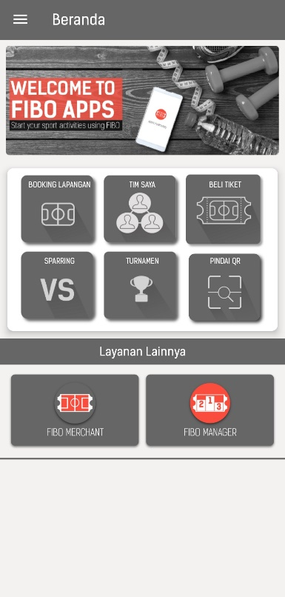Fibo merupakan aplikasi yang menyediakan informasi mengenai tempat olahraga, serta membantu pengguna untuk menyewa tempat olahraga. Pengguna harus *login* untuk dapat menyewa tempat olahraga, dan menggunakan fitur yang ada di aplikasi ini. Gambar 3.10 merupakan halaman beranda pada aplikasi Fibo.

**Gambar 3.10 Halaman Beranda Fibo**

Fibo memiliki beberapa fitur, berikut ini merupakan fitur-fitur yang ada dalam aplikasi Fibo, yaitu:

* Fitur Registrasi

Pengguna dapat mendaftar sebagai pengguna umum, dan *merchant*. Untuk pendaftaran sebagai pengguna umum, pengguna mengisikan *email,* sandi baru, konfirmasi sandi, nama depan, nama belakang, dan menyetujui syarat dan ketentuan dari Fibo. Pengguna juga dapat mendaftar menggunakan *facebook*, dan email *google*. Terdapat verifikasi *email* pada saat proses pendaftaran sebagai pengguna umum.

Sedangkan untuk pendaftaran pengguna sebagai *merchant,* pengguna dapat mendaftar dengan mengisikan *email,* sandi baru, konfirmasi sandi, nomor telepon, nama pengguna, tanggal lahir, jenis kelamin, dan menyetujui syarat dan ketentuan dari Fibo. Dalam proses pendaftaran sebagai *merchant* terdapat verifikasi *email*, verifikasi dilakukan dengan mengirimkan mengisikan kode yang telah dikirimkan. Sedangkan untuk pengguna sebagai manajer pertandingan tidak perlu melakukan pendaftaran.

* Fitur *Login*

Setelah melakukan pendaftaran pengguna dapat masuk dengan mengisikan *email*, dan sandi yang telah didaftarkan. Pengguna tidak perlu melakukan verifikasi untuk masuk. Kemudian pengguna dapat menggunakan fitur yang terdapat pada aplikasi Fibo.

* Fitur Pencarian tempat Olahraga

Jenis olahraga yang dapat dipilih oleh pengguna yaitu basket, bulu tangkis, futsal, voli, tenis, sepak bola, tenis meja, dan mini *soccer*. Pengguna dapat mencari tempat olahraga menggunakan pencarian cepat dengan mengisikan kata kunci, tanggal, dan jam. Pencarian cepat tidak menggunakan algoritma tertentu. Informasi yang bisa didapatkan oleh pengguna yaitu foto tempat olahraga, lokasi, deskripsi tempat, jam buka, fasilitas yang disediakan, komentar dan peringkat, daftar tempat, dan harga sewa.

* Fitur Penyewaan

Pengguna dapat menyewa tempat olahraga dengan memilih tempat dan jadwal yang tersedia. Jadwal yang tersedia berwarna putih, untuk jadwal yang tidak tersedia berwarna merah, dan jadwal yang dipilih berwarna hijau. Informasi harga sewa dapat berbeda pada hari dan jam tertentu.

* Fitur Pembayaran

Metode pembayaran yang bisa digunakan oleh pengguna yaitu bayar di tempat, dan pembayaran digital. Setelah memilih metode pembayaran, pengguna dapat melihat informasi terkait detail pesanan. dalam detail pesanan berisi informasi metode pembayaran yang dipilih, detail tempat olahraga, nama pemesan, total harga yang harus dibayar oleh pengguna, serta kode promo.

* Fitur Sarankan Tempat

Pada fitur ini pengguna dapat mengirimkan informasi apabila pengguna memiliki tempat olahraga. Pengguna dapat memberitahukan tempat olahraga yang dimiliki dengan mengisikan nama tempat olahraga, deskripsi tempat olahraga, alamat dan kontak, lokasi tempat, *email*, dan nama pemilik tempat olahraga.

* Fitur Tim

Pengguna dapat membuat tim dengan mengisikan logo tim, kategori olahraga, nama tim, informasi tim, jumlah pemain, usia maksimal, negara, dan *gender*. Pengguna juga dapat melihat daftar undangan dari tim lain, permintaan gabung ke tim, dan daftar tim yang sudah tergabung. Selain itu, pengguna dapat melihat riwayat pertandingan yang pernah dilakukan.

* Fitur *Sparring*

Fitur ini merupakan fitur untuk membantu pengguna mencari lawan tanding, dan tim. Selain itu, pengguna dapat membuat *sparring* dengan mengisikan deskripsi, tanggal, jam main, nama tempat olahraga, dan alamat. Untuk dapat membuat *sparring* pengguna harus membuat tim terlebih dahulu.

### Ringkasan Hasil Analisis Aplikasi Sejenis

Setelah melakukan analisis terhadap 2 aplikasi sejenis, sehingga dapat dibuat tabel perbandingan. Tabel perbandingan dapat mempermudah dalam pengambilan keputusan perancangan untuk tahap berikutnya. Berikut ini merupakan hasil perbandingan yang disajikan pada tabel 3.1:

Tabel 3.1 Hasil Analisis Aplikasi Sejenis

|  |  |  |
| --- | --- | --- |
| **Kategori** | **Laparaga** | **Fibo** |
| Pendaftaran dan *login* untuk pelanggan | Pengguna perlu mengisikan *email*, dan kata sandi | Pengguna perlu mengisikan *email*, dan sandi. |
| Pendaftaran dan *login* untuk mitra | Tidak Ada | Pengguna perlu mengisikan *email*, sandi, nomor telepon, nama pengguna, tanggal lahir, dan jenis kelamin. |
| Informasi terkait tempat olahraga seperti jadwal yang tersedia, lokasi, harga sewa, alamat, dan fasilitas yang disediakan. | Ada | Ada |
| Fitur pemesanan tempat olahraga | Ada | Ada |
| Fitur pencarian tempat olahraga | Pengguna dapat mencari tempat olahraga dengan memilih jenis olahraga | Pengguna dapat mencari tempat olahraga menggunakan pencarian cepat, atau memilih jenis olahraga |
| Fitur pembayaran | Laparaga menggunakan *Payment Gateway* Duitku sebagai sistem pembayaran digital. | Terdapat metode 2 metode pembayaran yaitu bayar di tempat, dan pembayaran digital. |
| Fitur pemberian peringkat dan ulasan | Ada | Ada |
| Fitur pembuatan tim | Tidak Ada | Pengguna perlu mengisikan logo tim, kategori olahraga, nama tim, jumlah pemain, batas usia maksimal, negara, dan jenis kelamin. |
| Fitur *Sparring* | Tidak Ada | Pengguna dapat membuat tim *sparring* dengan mengisikan deskripsi, tanggal *sparring*, nama tempat olahraga, dan alamat tempat olahraga yang akan digunakan untuk *sparring* |
| Fitur Sarankan Tempat | Tidak Ada | Ada |

## ANALISIS PERMASALAHAN

Berdasarkan hasil kuesioner yang dilakukan, terdapat beberapa permasalahan. Berikut ini merupakan permasalahan-permasalahan yang ditemukan, yaitu:

* 86 responden mendapatkan informasi terkait tempat olahraga dari teman. Informasi tersebut dapat berbeda dengan informasi yang diberikan oleh penyedia tempat olahraga. Selain itu, calon penyewa perlu mendapatkan informasi yang terbaru terkait tempat olahraga Jadi, calon penyewa membutuhkan informasi yang lengkap terkait tempat olahraga saat menyewa tempat olahraga.
* 68 responden mendapatkan informasi jadwal kosong di tempat olahraga yang ingin dipesan dengan datang ke lokasi kemudian bertanya kepada karyawan yang bekerja. Untuk mendapatkan informasi tersebut, calon penyewa datang ke tempat penyewaan. Masalahnya, ketika jadwal tempat olahraga yang didatangi tidak tersedia atau penuh, maka calon penyewa mendatangi tempat olahraga lain untuk mendapatkan informasi tersebut. Jadi, calon penyewa membutuhkan informasi terkait jadwal yang tersedia di tempat olahraga yang ingin disewa.
* Calon penyewa perlu mengetahui informasi terkait fasilitas yang disediakan di tempat olahraga yang ingin dipesan. Sebab, dari hasil kuesioner 77 responden membutuhkan fasilitas umum di tempat olahraga yang ingin dipesan. Sehingga, informasi terkait fasilitas yang terdapat di tempat olahraga dapat menjadi pertimbangan calon penyewa saat menyewa tempat olahraga.
* Calon penyewa perlu mempertimbangkan harga sewa, kebersihan tempat olahraga, dan fasilitas yang disediakan dalam menyewa tempat olahraga. Sebab, dari hasil kuesioner 81 responden mempertimbangkan kebersihan, 79 responden mempertimbangkan harga, dan 75 responden mempertimbangkan fasilitas yang disediakan di tempat olahraga yang ingin dipesan. Oleh sebab itu, sebelum menyewa tempat olahraga penyewa perlu mendapatkan informasi terkait harga, fasilitas yang disediakan, dan kebersihan.

## ANALISIS KEBUTUHAN SISTEM

Berdasarkan hasil analisis permasalahan, dapat diambil kesimpulan bahwa sistem yang dibuat membutuhkan:

* Fitur Registrasi dan *Login*

Pengguna dapat mendaftar sebagai pengguna umum, dan mitra. Sebab, untuk dapat menyewa tempat olahraga pengguna harus *login* terlebih dahulu. Pengguna perlu mengisikan email, nomor telepon, kata sandi, nama pengguna untuk dapat mendaftar sebagai pengguna. Kemudian pengguna perlu melakukan verifikasi nomor telepon atau email untuk memastikan data yang diberikan oleh pengguna merupakan data yang benar. Selain itu, verifikasi dilakukan untuk menghindari kecurangan terkait data yang diberikan.

* Fitur Peringkat dan Ulasan

Sistem menyediakan fitur peringkat dan ulasan, di mana pengguna dapat memberikan peringkat dan ulasan di tempat olahraga setelah selesai menyewa tempat olahraga. peringkat dan ulasan tersebut dapat memberikan manfaat kepada pengguna lain. Sehingga, hal tersebut dapat menjadi pertimbangan bagi pengguna saat menyewa tempat olahraga.

* Proses Pencarian

Sistem dapat membantu pengguna untuk mencari tempat olahraga yang ingin dipesan. Sistem menggunakan algoritma *Levensthein Distance* yang dapat menampilkan hasil pencarian sesuai dengan keinginan pengguna. Sehingga ketika terjadi kesalahan penulisan, sistem masih dapat menampilkan hasil pencarian yang relevan. Pengguna dapat melihat informasi terkait tempat olahraga seperti fasilitas yang disediakan, lokasi tempat olahraga, harga sewa, jadwal yang tersedia, jam buka, dan batas waktu pembatalan pemesanan. Sehingga, pengguna dapat membandingkan satu tempat olahraga dengan tempat olahraga lain.

* Proses Penyewaan

Sistem dapat membantu pengguna untuk menyewa tempat olahraga secara daring. Sehingga pengguna tidak perlu datang ke tempat olahraga untuk memesan tempat olahraga. untuk dapat memilih metode pembayaran Pengguna harus memilih jadwal yang tersedia terlebih dahulu.

* Proses Pembayaran Uang Muka

Pengguna yang telah memilih jadwal di tempat olahraga yang dipesan dapat memilih metode pembayaran uang muka. kemudian sistem akan menampilkan bukti pemesanan. Metode pembayaran yang disediakan yaitu bayar di tempat dan menggunakan *payment gateway* yang disediakan oleh pihak ketiga. Sistem akan menampilkan nominal yang harus dibayar oleh pengguna. Pengguna yang menggunakan metode bayar di tempat dapat memperlihatkan bukti pemesanan kepada pihak tempat olahraga saat membayar uang muka.